111年度嘉義市國際管樂節活動玉山國中「玉見世界」學習單
班級： 座號： 姓名：
2022年嘉義市管樂節系列活動在12/2日展開，系列活動如下：
管樂節30周年特展 | 嘉義市立博物館
戶外音樂會 | 文化公園、中正公園、飯店、社區等
管樂踩街嘉年華 | 2:30~3:00新生路集結點(玉山國中在民族路右轉，228紀念公園前)
變換隊形晚會 | 變換隊形表演17:30~20:00 嘉義市體育場
※管樂活動請參考管樂節官網節目表：https://www.chiayiband.com.tw/index.html
為見證歷史性的一刻，請拍下你所參與的管樂活動，照片中必須要有你拿著管樂節旗子、別著徽章的，將照片列印出來，黏貼於下方分享。
照片黏貼處

活動名稱： 地點：
參與心得：
※星期六當天下午踩街活動請穿著體育服，參與其他活動依照屬性穿著適合的衣服。
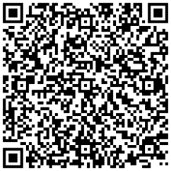
※連結右方QRCode，完成線上自學課程，試試你對於音樂的了解。
※請在112年1月2日繳交給導師，各班導師挑選5位心得優良學習單，給予獎勵品。其餘作品分年段抽獎，每年級抽出10名，獲得管樂小禮物。

